

**Семей қаласы әкімдігінің 2018 жылғы 24 мамырдағы № 913 "Семей қаласының шалғайдағы елді мекендерінде тұратын балаларды жалпы білім беретін мектептерге тасымалдаудың схемасы мен тәртібін бекіту туралы" қаулысына өзгерістер енгізу туралы**

Абай облысы Семей қаласы әкімдігінің 2024 жылғы 21 қарашадағы № 1075 қаулысы. Абай облысының Әділет департаментінде 2024 жылғы 10 желтоқсанда № 386-18 болып тіркелді

      Семей қаласының әкімдігі ҚАУЛЫ ЕТЕДІ:

      1. Семей қаласы әкімдігінің "Семей қаласының шалғайдағы елді мекендерінде тұратын балаларды жалпы білім беретін мектептерге тасымалдаудың схемасы мен тәртібін бекіту туралы" 2018 жылғы 24 мамырдағы № 913 қаулысына (Нормативтік құқықтық актілерді мемлекеттік тіркеу тізілімінде № 5-2-182 болып тіркелген) келесі өзгерістер енгізілсін:

      қаулының кіріспесі жаңа редакцияда жазылсын:

      "Қазақстан Республикасының "Автомобиль көлігі туралы" Заңының 14-бабы 3-тармағының 3-1) тармақшасына, Қазақстан Республикасы Инвестициялар және даму Министрі міндетін атқарушының 2015 жылғы 26 наурыздағы № 349 "Автомобиль көлігімен жолаушылар мен багажды тасымалдау қағидаларын бекіту туралы" бұйрығына (Нормативтік құқықтық актілерді мемлекеттік тіркеу тізілімінде № 11550 болып тіркелген) сәйкес;

      көрсетілген қаулының 1, 2, 3, 4, 5, 6, 7, 7-1, 8, 9, 23 қосымшалары осы қаулының 1, 2, 3, 4, 5, 6, 7, 8, 9, 10, 11 қосымшаларына сәйкес жаңа редакцияда жазылсын;

      көрсетілген қаулының 10, 11, 12, 13, 14, 15, 16, 17, 18, 19, 20, 21, 22 қосымшалары алынып тасталсын.

      2. Осы қаулының орындалуын бақылау Семей қаласы әкімінің жетекшілік ететін орынбасарына жүктелсін.

      3. Осы қаулы оның алғашқы ресми жарияланған күнiнен кейiн күнтiзбелiк он күн өткен соң қолданысқа енгiзiледi.

|  |
| --- |
| *Семей қаласы әкімі* |
|  | *Н. Нурсагатов* |

|  |  |
| --- | --- |
|  | Семей қаласы әкімдігінің 2024 жылғы 21 қарашадағы № 1075 қаулысына 1-қосымша |

**Семей қаласының Шығыс кентінде тұратын балаларды Абай облысы білім басқармасы "Семей қаласының білім бөлімі" мемлекеттік мекемесінің "№ 12 жалпы орта білім беретін мектебі" коммуналдық мемлекеттік мекемесіне тасымалдау схемасы**

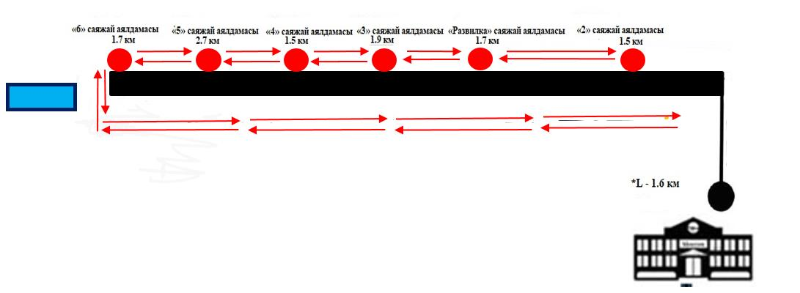

      Қысқартуларға түсініктеме:

      км – километр

      Шартты белгілер:

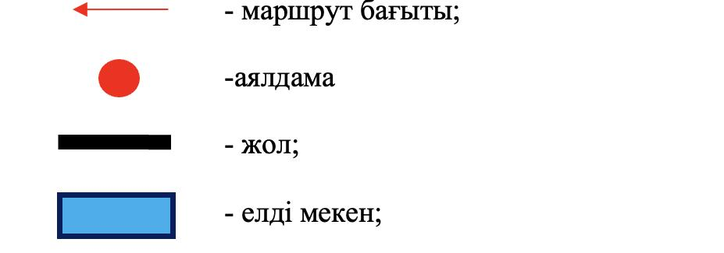



      - Абай облысы білім басқармасының Семей

      қаласы білім бөлімінің "№ 12 жалпы орта

      білім беретін мектебі" коммуналдық

      мемлекеттік мекемесі

      *L - қашықтық

|  |  |
| --- | --- |
|  | Семей қаласы әкімдігінің 2024 жылғы 21 қарашадағы № 1075 қаулысына 2-қосымша |

**Семей қаласының шалғайдағы елді мекендерінде тұратын балаларды Абай облысы білім басқармасы "Семей қаласының білім бөлімі" мемлекеттік мекемесінің "№ 21 жалпы орта білім беретін мектебі" коммуналдық мемлекеттік мекемесіне тасымалдау схемасы**

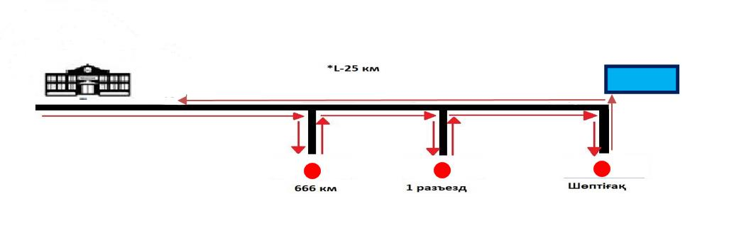

      Қысқартуларға түсініктеме:

      км – километр

      Шартты белгілер:





      - Абай облысы білім басқармасының

      Семей қаласы білім бөлімінің "№ 21

      жалпы орта білім беретін мектебі"

      коммуналдық мемлекеттік мекемесі

      *L - қашықтық

|  |  |
| --- | --- |
|  | Семей қаласы әкімдігінің 2024 жылғы 21 қарашадағы № 1075 қаулысына 3-қосымша |

**Семей қаласының Степной, Мұрат кентінде және Мұрат саяжайында тұратын балаларды Абай облысы білім басқармасы "Семей қаласының білім бөлімі" мемлекеттік мекемесінің "№ 22 жалпы орта білім беретін мектеп-лицейі" коммуналдық мемлекеттік мекемесіне тасымалдау схемасы**

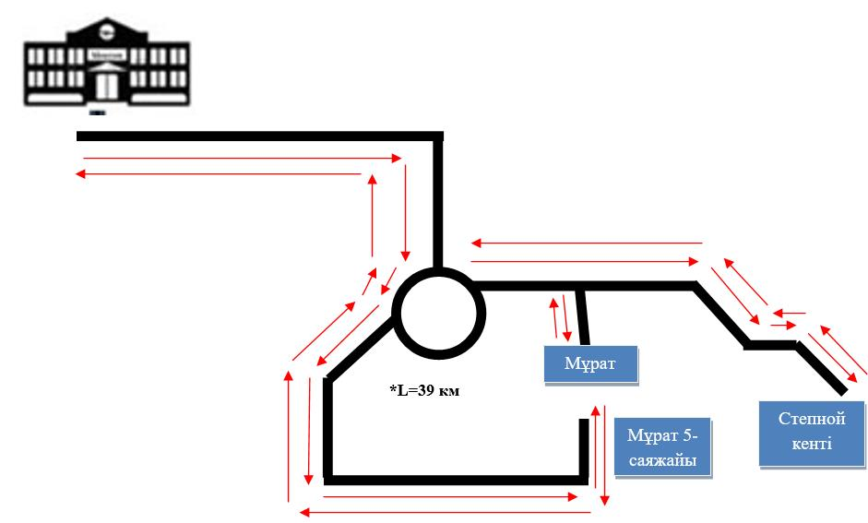

      Қысқартуларға түсініктеме:

      км – километр

      Шартты белгілер:





      - Абай облысы білім басқармасының

      Семей қаласы білім бөлімінің "№ 22

      жалпы орта білім беретін мектеп-ли-

      цейі" коммуналдық мемлекеттік ме-

      кемесі

      *L - қашықтық

|  |  |
| --- | --- |
|  | Семей қаласы әкімдігінің 2024 жылғы 21 қарашадағы № 1075 қаулысына 4-қосымша |

**Cемей қаласы 18 подстанцияда тұратын балаларды Абай облысы білім басқармасы "Семей қаласының білім бөлімі" мемлекеттік мекемесінің "Қайрат Рысқұлбеков атындағы № 33 жалпы орта білім беретін мектебі" коммуналдық мемлекеттік мекемесіне тасымалдау схемасы**

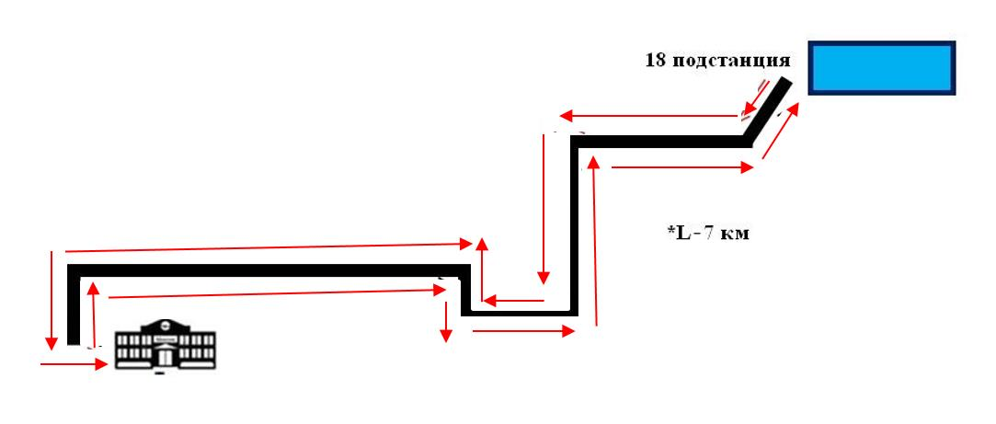

      Қысқартуларға түсініктеме:

      км – километр

      Шартты белгілер:





      - Абай облысы білім басқармасы Семей

      қаласы білім бөлімінің Қайрат Рысқұл-

      беков атындағы № 33 жалпы орта білім

      беретін мектеп" коммуналдық мемлекет-

      тік мекемесі

      *L - қашықтық

|  |  |
| --- | --- |
|  | Семей қаласы әкімдігінің 2024 жылғы 21 қарашадағы № 1075 қаулысына 5 - қосымша |

**Семей қаласының шалғайдағы елді мекендерінде тұратын балаларды Абай облысы білім басқармасы "Семей қаласының білім бөлімі" мемлекеттік мекемесінің "Бауыржан Момышұлы атындағы № 34 жалпы орта білім беретін мектебі" коммуналдық мемлекеттік мекемесіне тасымалдау схемасы**

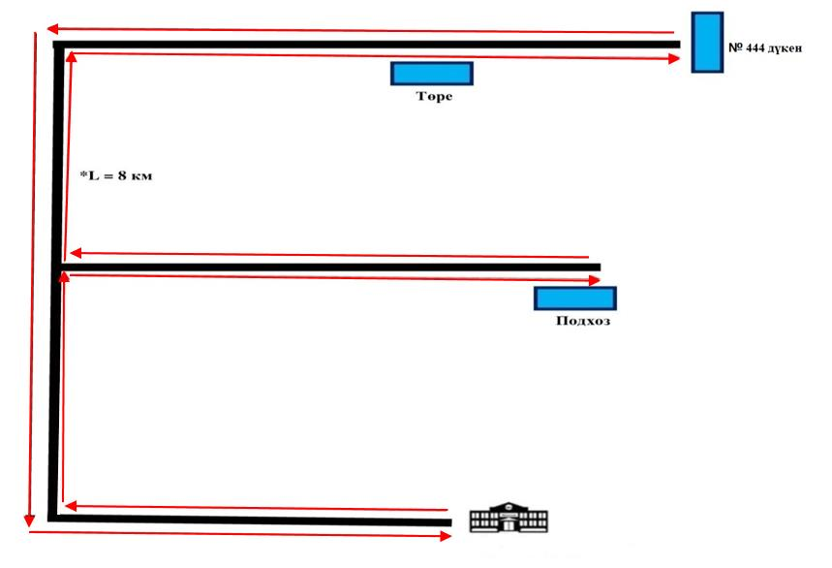

      Қысқартуларға түсініктеме:

      км – километр

      Шартты белгілер:





      - Абай облысы білім басқармасы Семей

      қаласы білім бөлімінің "Бауыржан Мо-

      мышұлы атындағы № 34 жалпы орта

      білім беретін мектеп" коммуналдық

      мемлекеттік мекемесі

      *L - қашықтық

|  |  |
| --- | --- |
|  | Семей қаласы әкімдігінің 2024 жылғы 21 қарашадағы № 1075 қаулысына 6 - қосымша |

**Cемей қаласының Водный кентінде тұратын балаларды Абай облысы білім басқармасының Семей қаласы білім бөлімінің "Бауыржан Момышұлы атындағы № 34 жалпы орта білім беретін мектебі" коммуналдық мемлекеттік мекемесіне тасымалдау схемасы**

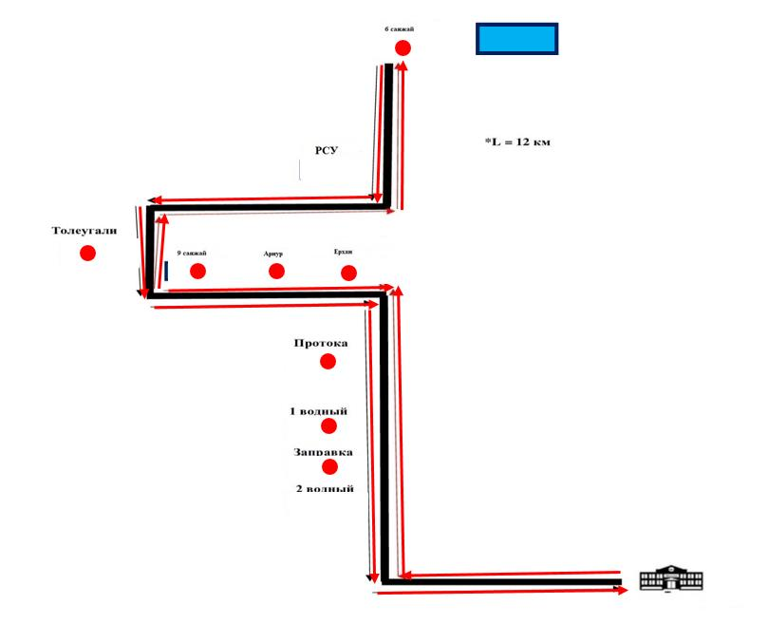

      Қысқартуларға түсініктеме:

      км – километр

      Шартты белгілер:





      - Абай облысы білім басқармасы Семей

      қаласы білім бөлімінің "Бауыржан Мо-

      мышұлы атындағы № 34 жалпы орта

      білім беретін мектебі" коммуналдық

      мемлекеттік мекемесі

      *L – қашықтық

|  |  |
| --- | --- |
|  | Семей қаласы әкімдігінің 2024 жылғы 21 қарашадағы № 1075 қаулысына 7-қосымша |

**Семей қаласының шалғайдағы елді мекендерінде тұратын балаларды Абай облысы білім басқармасы "Семей қаласының білім бөлімі" мемлекеттік мекемесінің "№ 45 жалпы орта білім беретін мектебі" коммуналдық мемлекеттік мекемесіне тасымалдау схемасы**

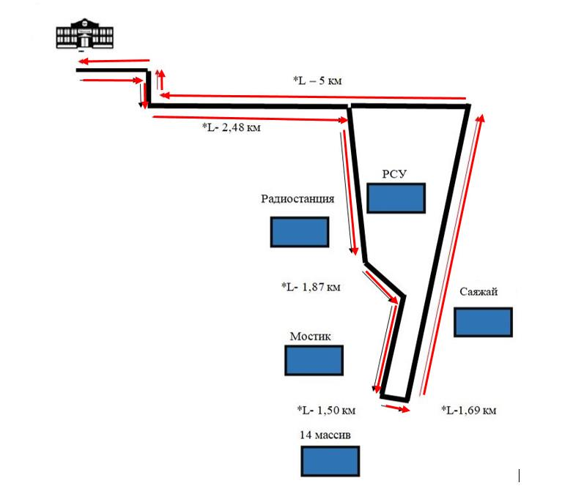

      Қысқартуларға түсініктеме:

      км – километр

      Шартты белгілер:





      - Абай облысы білім басқармасы Семей қаласы

      білім бөлімінің "№ 45 жалпы орта білім бере-

      тін мектебі" коммуналдық мемлекеттік мекемесі

      *L - қашықтық

|  |  |
| --- | --- |
|  | Семей қаласы әкімдігінің 2024 жылғы 21 қарашадағы № 1075 қаулысына 8-қосымша |

**Семей қаласының Шығыс кентінде тұратын балаларды Абай облысы білім басқармасы "Семей қаласының білім бөлімі" мемлекеттік мекемесінің "№ 45 жалпы орта білім беретін мектебі" коммуналдық мемлекеттік мекемесіне тасымалдау схемасы**

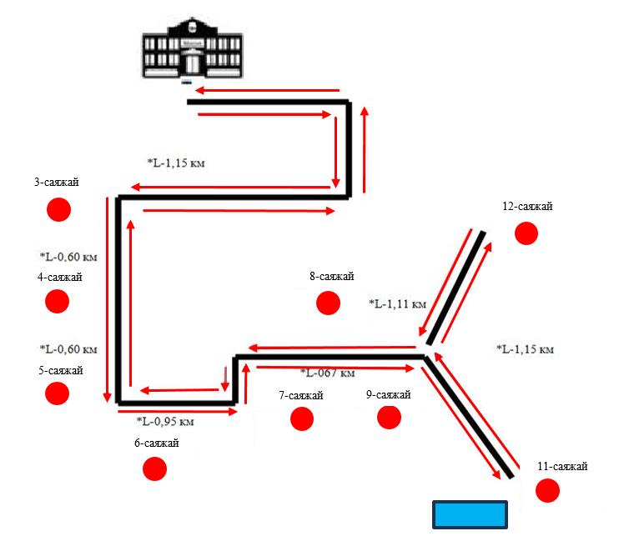

      Қысқартуларға түсініктеме:

      км – километр

      Шартты белгілер:





      -  Абай облысы білім басқармасы Семей

      қаласы білім бөлімінің "№ 45 жалпы ор-

      та білім беретін мектебі" коммуналдық

      мемлекеттік мекемесі

      *L – қашықтық

|  |  |
| --- | --- |
|  | Семей қаласы әкімдігінің 2024 жылғы 21 қарашадағы № 1075 қаулысына 9-қосымша |

**Семей қаласының Мұрат ауылында және Мұрат саяжайында тұратын балаларды Абай облысы білім басқармасы "Семей қаласының білім бөлімі" мемлекеттік мекемесінің "№ 46 жалпы орта білім беретін мектебі" коммуналдық мемлекеттік мекемесіне тасымалдау схемасы**

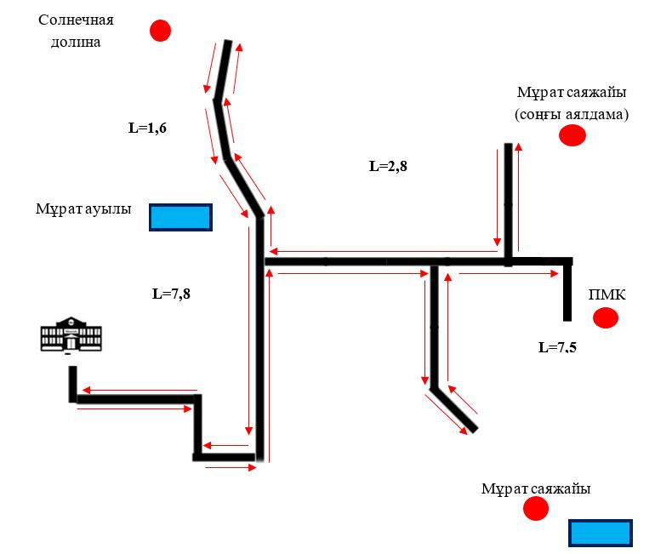

      Қысқартуларға түсініктеме:

      км – километр

      Шартты белгілер:





      - Абай облысы білім басқармасы Семей

      қаласы білім бөлімінің "№ 46 жалпы

      орта білім беретін мектебі" коммунал-

      дық мемлекеттік мекемесі

      *L – қашықтық

|  |  |
| --- | --- |
|  | Семей қаласы әкімдігінің 2024 жылғы 21 қарашадағы № 1075 қаулысына 10-қосымша |

**Семей қаласының Ақсай, Сосна, Кіші Актюба ауылында тұратын балаларды Абай облысы білім басқармасы "Семей қаласының білім бөлімі" мемлекеттік мекемесінің "Жүсіпбек Аймауытов атындағы жалпы орта білім беретін мектебі" коммуналдық мемлекеттік мекемесіне тасымалдау схемасы**

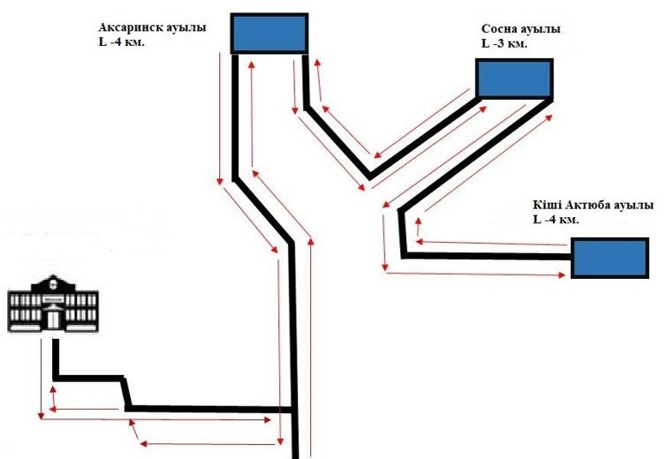

      Қысқартуларға түсініктеме:

      км – километр

      Шартты белгілер:





      - Абай облысы білім басқармасы Семей

      қаласы білім бөлімінің "Жүсіпбек

      Аймауытов атындағы жалпы орта білім

      беретін мектебі" коммуналдық мемлекет-

      тік мекемесі

      *L - қашықтық

|  |  |
| --- | --- |
|  | Семей қаласы әкімдігінің 2024 жылғы 21 қарашадағы № 1075 қаулысына 11 - қосымша |

**Семей қаласының шалғайдағы елді мекендерде тұратын балаларды жалпы білім беретін мектептерге тасымалдаудың тәртібі**

**1-тарау. Жалпы ережелер**

      1. Семей қаласының шалғайдағы елді мекендерде тұратын балаларды жалпы білім беретін мектептерге тасымалдаудың осы тәртібі (бұдан әрі - Тәртіп) "Автомобиль көлігі туралы" Қазақстан Республикасы Заңының 14-бабы 3-тармағының 3-1) тармақшасына, "Автомобиль көлігімен жолаушылар мен багажды тасымалдау қағидаларын бекіту туралы" 2015 жылғы 26 наурыздағы № 349 Қазақстан Республикасы Инвестициялар және даму министрінің міндетін атқарушысының бұйрығына (Нормативтік құқықтық актілерді мемлекеттік тіркеу тізілімінде № 11550 болып тіркелген), 2023 жылғы 30 маусымдағы № 534 "Жол жүрісі қағидаларын, Көлік құралдарын пайдалануға рұқсат беру жөніндегі негізгі ережелерді, көлігі арнайы жарық және дыбыс сигналдарымен жабдықталуға және арнайы түсті-графикалық схемалар бойынша боялуға тиіс жедел және арнайы қызметтер тізбесін бекіту туралы" Қазақстан Республикасы Ішкі істер министрінің бұйрығына (Нормативтік құқықтық актілерді мемлекеттік тіркеу тізілімінде № 33003 болып тіркелген) сәйкес әзірленді және Семей қаласының шалғайдағы елді мекендерде тұратын балаларды жалпы білім беретін мектептерге тасымалдау тәртібін айқындайды.

**2-тарау. Тасымалдаушыларға және автокөлік құралдарына қойылатын талаптар**

      2. Балаларды тасымалдау Тәртіптің талаптарына сәйкес жабдықталған автобустармен, шағын автобустармен және әрбiр балаға отыратын жеке орын берiле отырып жүзеге асырылады.

      3. Балаларды тасымалдауға тасымалдаудың тиісті түрін жүзеге асыруға жарамды және техникалық регламенттердің талаптарына сай жауап беретін автокөлік құралдары бар тасымалдаушылар жіберіледі.

      4. Балаларды тасымалдау үшін Қазақстан Республикасының заңнамалық талаптарына сай келетін жүргізушілерге рұқсат беріледі.

      5. Балаларды тасымалдау үшiн бөлiнген автобустардың техникалық жай-күйi, техникалық қызмет көрсету өткiзудiң көлемдерi мен мерзiмдерi, жабдықтары 2015 жылғы 30 сәуірдегі № 547 "Автомобиль көлігі құралдарын техникалық пайдалану қағидаларын бекіту туралы" Қазақстан Республикасы Инвестициялар және даму министрінің бұйрығымен (Нормативтік құқықтық актілерді мемлекеттік тіркеу тізілімінде № 12221 болып тіркелген) бекітілген Автокөлік құралдарын техникалық пайдалану қағидаларының талаптарына жауап беруге тиіс.

      6. Балаларды тасымалдауға арналған автобустардың кемiнде екi есiгi болады және "Жолаушылар мен жүктерді тасымалдауға арналған көлік құралдарына қойылатын санитарлық-эпидемиологиялық талаптар" санитарлық қағидаларын бекіту туралы" 2021 жылғы 11 қаңтардағы № ҚР ДСМ-5 Қазақстан Республикасы Денсаулық сақтау министрінің бұйрығымен (Нормативтiк құқықтық актiлердi мемлекеттiк тiркеу тiзiлiмiнде № 22066 болып тіркелген) бекітілген "Жолаушылар мен жүктерді тасымалдауға арналған көлік құралдарына қойылатын санитарлық-эпидемиологиялық талаптар" санитарлық қағидаларына сәйкес келеді, сондай-ақ:

      1) автобустың алдында және артында орнатылатын "Балаларды тасымалдау" деген айыратын белгiмен;

      2) сары түстi жылтыр шағын маягымен;

      3) әрқайсысының сыйымдылығы кемiнде екi литр болатын оңай алынатын өрт сөндiргiштермен (бiреуi - жүргiзушiнiң кабинасында, басқасы – автобустың жолаушылар салонында);

      4) "Автомобильдегі алғашқы медициналық көмек қобдишасының дәрілік заттары мен медициналық мақсаттағы бұйымдарының тізбесін бекіту туралы" 2014 жылғы 2 шілдедегі № 368 Қазақстан Республикасы Денсаулық сақтау министрінің бұйрығымен (Нормативтік құқықтық актілерді мемлекеттік тіркеу тізілімінде № 9649 болып тіркелген) бекітілген Автомобильдегі алғашқы медициналық көмек қобдишасының дәрілік заттары мен медициналық мақсаттағы бұйымдарының тізбесіне сәйкес дәрілік заттармен және медициналық мақсаттағы бұйымдары бар екі алғашқы көмек дәрі қобдишаларымен (автомобильді);

      5) екi жылжуға қарсы тiректермен;

      6) авариялық тоқтау белгiсiмен жабдықталуы тиіс.

      7. Балаларды тасымалдау үшін пайдаланатын автобустарда, шағын автобустарда болуы тиіс:

      1) ешқандай кедергісіз ашылып, жабылатын жолаушылар салонының есіктері мен авариялық люктер. Есіктерде өткір немесе олардың бетінен алыс тұрған шығыңқы жерлер болмауы тиіс;

      2) жабық жай-күйде жүргізушінің кабинасы мен жолаушы салонына жауын-шашынның түсуін толық болдырмайтын төбе, авариялық люктер және терезелер;

      3) берік бекітілген тұтқалар және отырғыштар;

      4) жолаушыларға арналған креслолардың отырғыштары мен арқалықтарының таза және жыртықсыз тыстары;

      5) тегіс, шығыңқы жерлері немесе бекітілмеген бөлшектері жоқ баспалдақтары мен салонның едені.

      Салон еденінің жамылғысы жыртықсыз материалдан жасалуы тиіс;

      6) шаңнан, кірден, бояудан және олар арқылы көруді төмендететін өзге де заттардан тазартылған терезелердің мөлдір шынылары;

      7) жылдың суық мезгілінде жылытылатын және ыстық мезгілінде желдетілетін, құрал-сайман және қосалқы бөлшектер тиелмеген жолаушылар салоны.

      8. Автокөлік құралдарын пайдалануға автокөлік құралдары иелерінің азаматтық-құқықтық жауапкершілігін міндетті сақтандыру шарттарын, тасымалдаушының жолаушылар алдындағы азаматтық-құқықтық жауапкершілігін міндетті сақтандыру шарттарын ұсынған кезде ғана рұқсат етiледi

**3-тарау. Балаларды тасымалдау тәртібі**

      9. Оқу орындарына тасымалдауды ұйымдастыру кезiнде тасымалдаушы жергiлiктi атқарушы органдармен және оқу орындарының әкiмшiлiгiмен бiрлесiп маршруттарды және балаларды отырғызудың және түсiрудiң ұтымды орындарын белгiлейдi.

      10. Автобустардың қозғалыс кестесiн тасымалдаушы және тапсырыс берушiмен келiсіледi.

      Жол жағдайларының қолайсыз өзгеруi кезiнде, басқа жағдайлар кезiнде (қозғалысқа шек қою, уақытша кедергiлердiң көрiнуi, бұл жағдайда жүргiзушi кестеге сәйкес жылдамдықты жоғарылатпай жүре алмайды), кесте жылдамдықты төмендету жағына (қозғалыс уақыттарының артуына) түзетiлген болуы тиiс. Кестенiң өзгеруi туралы тасымалдаушы тапсырыс берушiге хабарлауы тиiс, ол балаларды дер кезiнде хабарландыру бойынша шаралар қабылдайды.

      11. Автобусты күтiп тұрған балаларға арналған алаңшалар, олардың жүрiс бөлiгiне шығуын болдырмайтындай жеткiлiктi үлкен болуы тиiс.

      Егер балаларды тасымалдау тәулiктiң қараңғы мезгiлiнде жүзеге асырылса, онда алаңшалардың жасанды жарығы болуы тиiс.

      Күзгi-қысқы кезеңде алаңдар қардан, мұздан, кiрден тазартылуы тиiс.

      12. Балаларды оқу орындарына тасымалдауға тапсырыс берушi балаларды отырғызу және түсiру орындарының жай-күйiн тұрақты түрде (айына кемiнде бiр рет) тексередi.

      13. Балаларды тасымалдау кезiнде автобустың жүргiзушiсiне рұқсат етілмейді:

      1) сағатына 60 километрден артық жылдамдықпен жүруге;

      2) жүру маршрутын өзгертуге;

      3) балалар бар автобус салонында қол жүгi мен балалардың жеке заттарынан басқа кез келген жүктi, багажды немесе мүкәммалды тасымалдауға;

      4) автобуста балалар болған кезде, оның iшiнде балаларды отырғызу және түсiру кезiнде автобус салонынан шығуға;

      5) автомобиль легiнде жүру кезiнде алда жүрген автобусты басып озуға;

      6) автобуспен артқа қарай қозғалысты жүзеге асыруға;

      7) егер ол көлiк құралының өздiгiнен қозғалуын немесе оны жүргiзушi жоқ болғанда пайдалануын болдырмау шараларын қолданбаса, өз орнын тастап кетуге немесе көлiк құралын қалдыруға.

      14. Тапсырыс берушi балаларды тасымалдайтын әрбiр автобусқа балалармен оларды жеткiзу орнына дейiн алып жүретiн, тапсырыс берушi-ұйым қызметкерлерiнiң немесе ата-аналарының iшiнен жауаптыларды белгiлейдi (мектепке, өзге бiлiм беру ұйымдарына балаларды тұрақты тасымалдауды жүзеге асырған кезде жауапты ретiнде ерiп жүрушiлер үшiн арнайы нұсқама алған жоғары сынып оқушыларын белгiлеуге жол берiледi).

      15. Нұсқаманы жол қозғалысы қауiпсiздiгiн қамтамасыз етуге немесе тасымалдаушыға тиесiлi көлiк құралдарын пайдалануға жауапты адам жүргiзедi.

      Нұсқаманың өткiзiлуi туралы белгi және нұсқама алған тұлғаның қолы нұсқаманы есепке алу туралы арнайы журналға қойылады. Iлесiп жүрушiлер нұсқаманы өтпесе, автобустар тапсырыс берушiге ұсынылмайды.

      16. Нұсқаманы өту кезiнде мынадай тәртiп егжей-тегжейлi сипатталады:

      1) автобустардың отырғызу орындарына берiлуi, балаларды отырғызу және түсiру ережелерi;

      2) автобуста қол жүгiн орналастыру және багажды тасымалдау;

      3) автобус салонында болғанда, балалардың жиналу, отырғызу және түсiру орындарында өздерiн ұстауы;

      4) iлесiп жүрушiлердiң жүргiзушiмен өзара iс-қимылы;

      5) салондағы жабдықтарды: желдеткiш люктердi, аялдауды талап ету сигналдарын, желдеткiштердi пайдалану;

      6) автобустың аялдауы кезiнде балаларды бақылау.

      17. Нұсқаманы өткiзу кезiнде төтенше жағдайлармен байланысты мәселелер (мәжбүрлi аялдау, автобустың сынуы, ЖКО, терроршылардың автобусты басып алуы) қосымша көрсетіледі, оның iшiнде:

      1) жолаушыларды эвакуациялау тәртiбi;

      2) автобустан апаттық шығуларды пайдалану және құрылғыларды қолдану, оларды iске келтiру тәртiбi;

      3) өрт сөндiргiштердi, алғашқы көмек көрсету дәрi қобдишасын пайдалану ережелерi көрсетіледі.

      18. Балаларды жаппай тасымалдау кезiнде тапсырыс берушi iлесiп жүрушiлерге алғашқы медициналық көмек көрсету мәселелерi бойынша нұсқаманы медициналық қызметкердiң жүргiзуiн қамтамасыз етедi.

© 2012. Қазақстан Республикасы Әділет министрлігінің «Қазақстан Республикасының Заңнама және құқықтық ақпарат институты» ШЖҚ РМК